Опис досвіду роботи
Піндак Світлани Володимирівни з проблеми : «Створення навчальних посібників для підготовки конкурентоспроможного гувернера»

- Актуальністьдосвіду.
Метою сучасної професійно-технічної освіти є створення належних умов для забезпечення країни якісним трудовим потенціалом шляхом задоволення потреб особистості, суспільства і держави в освітніх послугах. Тому державою заплановано оновлення змісту професійно-технічної освіти шляхом розробки державних стандартів нового покоління (на основі накопичення компетенцій), наукового забезпечення професійно-технічної освіти, інформатизація та комп’ютеризація навчально-виробничого процесу, впровадження науково-технічних досягнень та новітніх технологій;
Серед заходів щодо реалізації основних завдань є забезпечення випуску підручників та посібників для цільового забезпечення системи професійно-технічної освіти. Це теоретично. А на практиці - профтехосвіта фінансується за залишковим принципом, тому училищам катастрофічно не вистачає дидактичних засобів навчання, розроблених фахівцями та схвалених Міністерством освіти.
Між іншим, важливою складовою розвитку професійно-технічної освіти є створення сучасної навчально-методичної літератури. Це питання набуває особливої актуальності у зв’язку із розробкою, апробацією та впровадженням Державних стандартів професійно-технічної освіти. Концепція розвитку професійно-технічної освіти в Україні передбачає необхідні умови для впровадження в навчально-виробничий процес нового покоління навчальної літератури.
Навчальна література повинна відповідати всім вимогам, які ставляться до змісту освіти, бути цікавою, лаконічною, доступною, забезпечувати цілковите засвоєння учнями навчального матеріалу, сприяти вирішенню освітньо-виховних завдань, які стоять перед навчальними закладами, покликана створити необхідні передумови для всебічного розвитку пізнавальних здібностей учнів, ознайомлення з новими прийомами міркувань, притаманними теоретичному мисленню і які забезпечують доказовий виклад знань. Для цього використовують матеріал, засвоєння якого потребує різних форм логічного мислення: порівняння і протиставлення, індукції і дедукції, різних способів доведень тощо. При створенні сучасної навчальної книги обов’язковим є використання новітніх методик навчання, впровадження у навчальний процес інноваційних виробничих та педагогічних технологій.
Навчально-методична література для учнів повинна складаєтись з двох основних компонентів – змістовного і методичного. До змістовного належить авторський текст, а до методичного – система завдань, способи організації тексту, ілюстративного матеріалу тощо. Важливим є також технічне виконання. До нього належить оформлення, способи виділення інформації, довідкові матеріали, якість поліграфії. За цими трьома параметрами – змістовним, методичним, технічним –визначається якість навчальних посібників.
Об’єктивна реальність така,що сучасних підручників для навчання учнів з професії «Нянька. Гувернер» немає, тому у викладача спецпредметів Піндак С.В. виникла необхідність самостійно розробляти дидактичні засоби навчання різних типів для забезпечення реалізації загальних дидактичних принципів та підготовки конкурентоспроможного фахівця.

- Наукова основа досвіду
Перед викладачем ПТНЗ стоїть завдання реалізації основних загальнодидактичних принципів навчання
1. Принцип науковості і доступності професійного навчання.
Доступність навчання передбачає, що складність змісту освіти має зростати поступово, відповідно до пізнавальних можливостей учнів. У викладача є можливість відібрати навчальний матеріал з урахуванням сучасного рівня науки, але при цьому він не може бути ні надто легким, ні надто важким (навіть у вищих професійних училищах і коледжах, де навчання здійснюється на високому рівні складності). Зміст навчання треба формувати таким чином, щоб створити умови для постійного успішного подолання труднощів учнями.
2. Принцип наочності навчання і розвитку науково-технічного мислення.
Реалізується через створення схем,таблиць,опорних конспектів тощо
Схематичне, умовне зображення передає у явищі лише найголовніше, у певній логічній обробці з використанням умовної символіки.
3. Принцип свідомості і творчої активності учнів при керівній ролі інженера-педагога - потребує створення умов для виявлення вихованцями пізнавальної самостійності і творчої активності в процесі засвоєння знань та застосування їх на практиці.
Самостійна пізнавальна діяльність учнів може бути репродуктивною (виконавчою) або пошуковою (творчою). При цьому самостійна діяльність здійснюється під керівництвом педагога, що певною мірою впливає на неї. Щоб підвищити активність, треба навчати їх не тільки слухати, а й осмислювати матеріал, фіксуючи його у вигляді плану, тез чи конспекту, виділяти головне у змісті, відображаючи його в схемах, алгоритмах дій, опорних конспектах тощо.
4. Врахування індивідуальних особливостей учнів.
Принцип передбачає необхідність індивідуального підходу до кожного учня, врахування його здібностей, рівня попередньої підготовки, індивідуального темпу навчання тощо. Це передбачає підбір завдань різної складності.
5. Зв’язку теорії з практикою, науки з виробництвом.
Одним з важливих напрямів реалізації принципу зв’язку теорії з практикою є складання задач виробничого характеру
6. Міцності засвоєння знань, умінь і навичок.

Даний принцип визначає умови для глибокого осмислення фактів,
Важливими способами досягнення міцності знань є виділення головного в матеріалі, концентрація на ньому основної уваги учнів; його осмислення, розкриття змісту явищ; вивчення, запам'ятовування головного як у вигляді схем,; повторення, узагальнення і систематизація знань.

- Технологія досвіду викладача, алгоритм його дій.
Серед видів навчальних і навчально-методичних видань розрізняють: навчальний план, навчальна програма, підручник, навчальний посібник, навчально-наочний посібник, навчально-методичний посібник, глосарій (словник) для учнів, довідник, практикум, збірники задач і вправ із професійним спрямуванням, курс лекцій, методичні рекомендації, навчально-методичний комплекс. Залежно від виду, видання забезпечують реалізацію навчальної програми з конкретного предмета або з виробничого навчання майбутніх фахівців, формування у них високого рівня професійної компетентності.
- Навчальний посібник – навчальне видання, яке доповнює або частково замінює підручник у викладі навчального матеріалу з певного предмета, курсу, дисципліни або окремого його підрозділу.
- Навчально-наочний посібник – навчальне образотворче видання матеріалів, які містять ілюстративно-наочні матеріали, що сприяють вивченню і викладанню дисципліни, засвоєнню їх змісту.
- Навчально-методичний посібник– навчальне видання з методики викладання навчальної дисципліни, яке, окрім викладу навчального матеріалу, містить методичні вказівки і рекомендації щодо викладання дисципліни або організації самостійної роботи студентів, розвитку і виховання особистості.
- Глосарій (словник) для учнів– довідкове видання упорядкованого переліку мовних одиниць (слова, словосполучення, фрази, терміни, поняття, знаки, імена тощо), доповнених відповідними довідковими даними.
- Довідник – навчальне видання довідкового характеру, яке містить упорядкований предметний матеріал, узагальнені, стислі відомості з певних галузей науки, професій тощо.
- Практикум – навчальне видання практичних завдань і вправ, що сприяють засвоєнню набутих знань, умінь і навичок, їх систематизації та узагальненню, перевірці якості їх засвоєння (різновиди: збірник задач і вправ, тестові завдання, збірники текстів диктантів і переказів, інструкції до лабораторних і практичних робіт, робочі зошити, дидактичні матеріали).
- Збірник задач і вправ, тестові завдання, збірники текстів диктантів і переказів із професійним спрямуванням – навчальні видання, які містять професійно спрямовані завдання для практичних занять і самостійної роботи. Розділи можуть відноситися до одного практичного заняття або до тематичного блоку.
- Курс лекцій – навчальне видання, яке містить повний виклад лекційного матеріалу відповідно до затвердженої дисципліни (всіх лекцій або змістового блоку).
- Методичні рекомендації – навчальне видання з методики засвоєння дисципліни.
- Навчально-методичний комплекс – навчальне видання з викладом основного змісту та завдань лекційних і практичних занять. Містить всі теми дисципліни, основні визначення і конспект лекційних тем, плани і питання практичних занять, поради щодо підготовки до них та інструкції до самостійної й індивідуальної роботи, визначає форми та засоби поточного і підсумкового контролів.
В методичній скарбничці Світлани Володимирівни Піндак налічується 9 навчальних посібників для учнів різноманітного спрямування. (Додаток )
Авторка дотримувалась таких вимог до стилю викладу навчального матеріалу :
– системність, послідовність і простота викладу;
– чіткість визначень;
– дотримання норм сучасної української мови;
та вимог до якості інформації:
– відповідність інформації останнім досягненням науки і практики;
– точність, достовірність і обґрунтованість відомостей, що наводяться.
У посібниках використані ілюстрації,які розкривають, пояснюють або доповнюють інформацію, що міститься в книжці та відповідають ступеню підготовленості учнів.
- Динаміка ,кількісна і якісна зміни результативності навчально-виховного процесу.
Процес підручникотворення дав викладачеві змогу реалізувати ряд завдань:
- Забезпечити дидактичну складову навчального процесу
- підвищити мотивацію учнів до якісного здобуття професії
- підвищити рівень навчальних досягнень учнів
- забезпечити міцні знання учнів через візуалізацію навчального матеріалу .

Показник навчальних досягнень учнів з спец предметів із професії «Нянька. Гувернер»

- Рекомендації щодо використання досвіду в практичній діяльності педагогів.
Розглянуті основні вимоги до навчальної, навчально-методичної літератури дають можливість сформулювати загальні рекомендації щодо організації роботи над її створенням:
- визначення ролі та місця певної навчальної дисципліни в підготовці фахівця з урахуванням кваліфікаційних вимог і навчальної програми та конкретизація на цій підставі завдань навчання й виховання;
- визначення характеру й обсягу знань, які мають бути засвоєні учнями у процесі вивчення цього курсу, тем і окремо кожного питання теми;
- з’ясування обсягу знань, які вже отримані учнями у результаті вивчення інших дисциплін, і використання цих відомостей для визначення характеру та обсягу знань з кожного питання теми, з кожної теми і всього курсу;
- визначення логічної та дидактичної послідовності подання навчальної інформації для набуття знань, умінь і навичок, відтворення та використання знань, уже набутих учнями;
- розробка структури видання, розподіл програмного матеріалу на структурні елементи (глави, розділи, параграфи тощо);
- розробка на підставі прийнятої структури плану майбутнього видання;
- моделювання пізнавальної діяльності учнів при вивченні тем, проектування способів закріплення знань, навичок і здійснення зворотного зв’язку з іншими засобами навчання;
- оптимальне поєднання методів викладання навчального матеріалу за принципами «індуктивно-дедуктивним», «евристично-алгоритмічним»;
- розміщення матеріалів з урахуванням послідовності та логічного викладу навчальної інформації;
- оптимізація навчання учнів шляхом введення проблемності, емоційної виразності.
Узагальнення вимог до сучасної навчальної літератури можна викласти так: для ПТНЗ потрібні видання більш поглибленого і диференційованого змісту ніж для середньої школи й більш доступної подачі матеріалу, ніж для вищих навчальних закладів. З цього приводу слушним є зауваження, що навчальна література для професійно-технічної освіти є важливим навчально-методичним засобом формування світогляду, яка повинна у повному обсязі відображати специфіку професійно-технічних навчальних закладів, де виховання, навчання й праця є нерозривним цілим.

Додаток

НАВЧАЛЬНИЙ ЕЛЕМЕНТ

Назва : НЕТРАДИЦІЙНІ ТЕХНІКИ МАЛЮВАННЯ
Професія : Нянька. Гувернер Кваліфікація : Гувернер

І. За допомогою цих технік ви навчитесь вдало передавати композицію малюнка і раціонально використовувати свій час, розвиватимете окомір, координацію, фантазію та уяву.
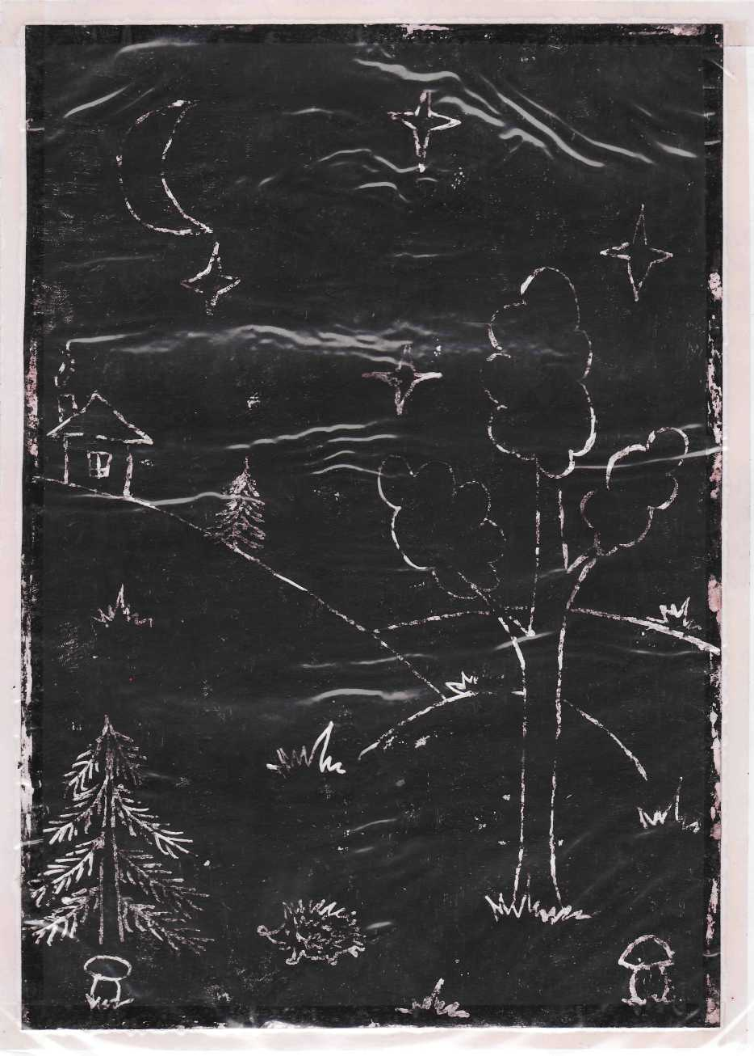
1. “Вицарапування” Техніка роботи: Густою гуашю або акриловою фарбою, не розведеною водою, намалюйте кольорову пляму. А тепер дряпайте її будь-якими способами. Процарапайте лінії і всілякі завитки в'язальним гачком. Якщо вирізувати з картону зубцювате коліща, то можна процарапати у фарбі гребінці. Круглі відбитки можна видавити ковпачком фломастера. Коли ця техніка освоєна, приступайте до створення дійсного „вицарапаного" полотна! Для цього на декількох аркушах паперу намалюйте яскраві різнобарвні плями і різними способами подряпайте їхню поверхню. А тепер збирайте композицію. Наприклад, зі шматочка з гребінцями виріжте водойма, із завитушок — небо з хмарами, з лускатої поверхні зробіть змійку. Залишилося наклеїти все це на чистий папір. Дійте у своє задоволення!

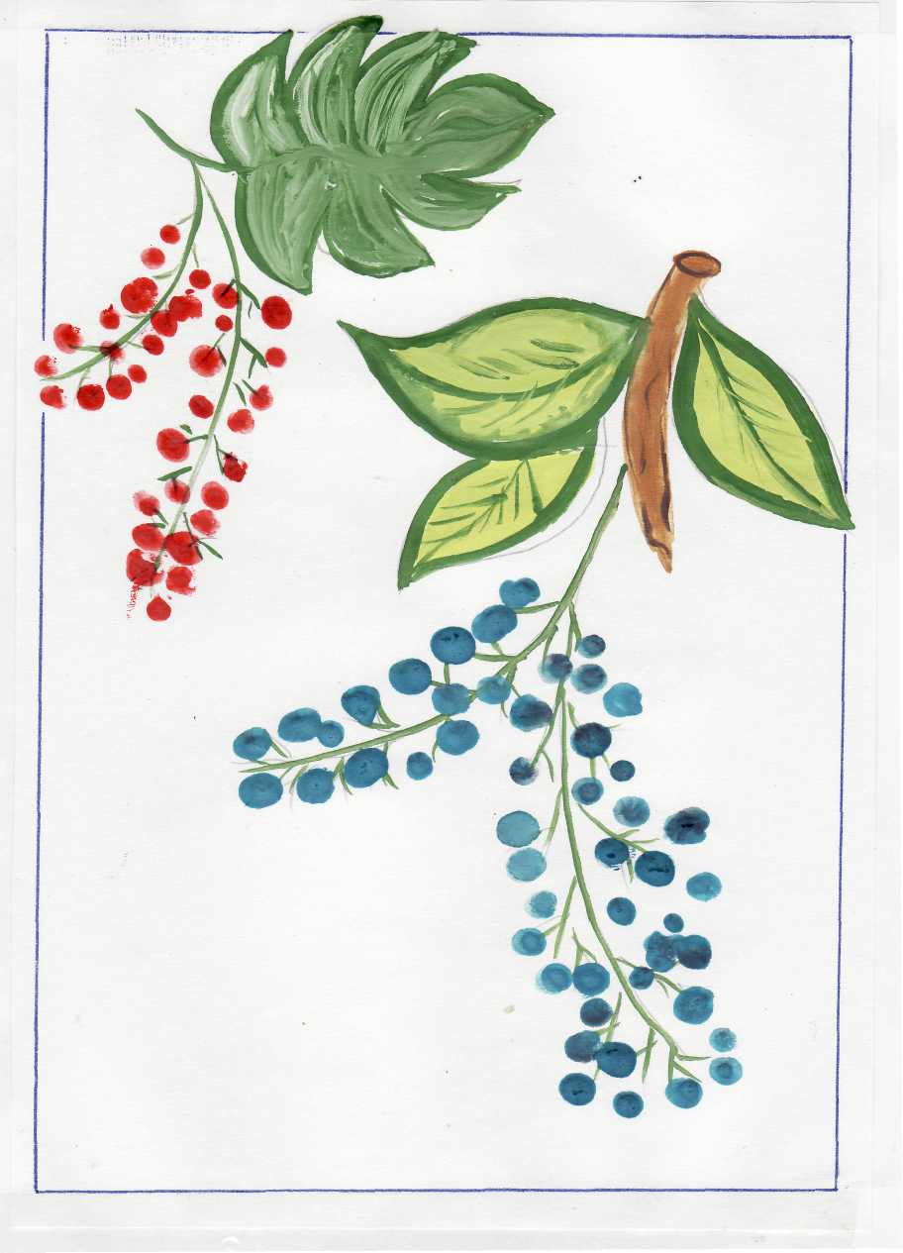
2. Метод малювання пальцями
Техніка роботи :Під рукою немає пензлика. Не лихо! Один палець вмочимо в червону фарбу, інший в синю, третій у жовту,,, Чим не палітра! Що ми можемо запропонувати дітям для малювання в цій техніці? Наприклад"Спіла вишня", їх можна малювати відразу двома пальцями: раз, ледве далі ще раз.

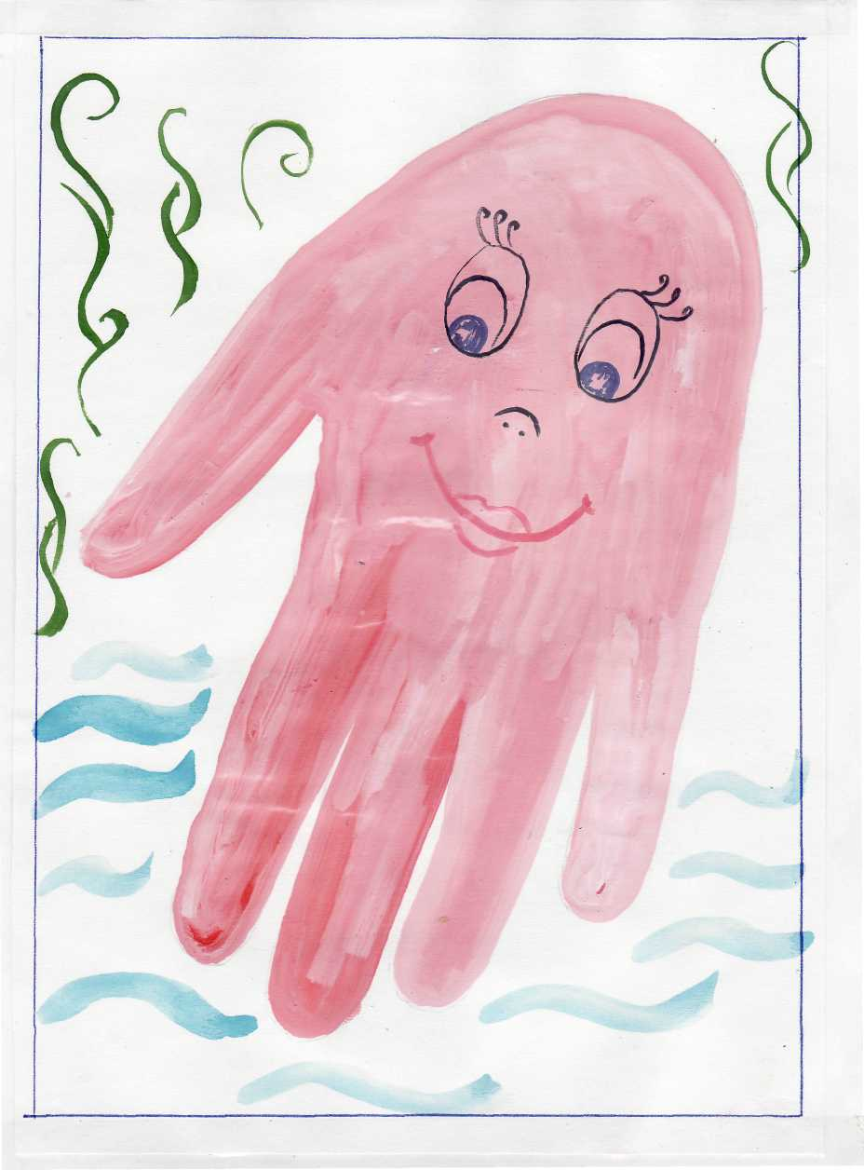
3. Метод "печатка від руки" Техніка роботи : Умочимо всю долоню у фарбу і залишимо відбиток на папері, А відбиток від однієї долоні (без пальців) схожий на чиєсь обличчя. Може до нас у гості прийшов гномик. Залишилося взяти пензлик і додати необхідні деталі. І ще. Відбиток руки може перетворитися в качку (чотири пальці і долоня - тулуб; відставлений убік великий палець - шия) Фантазуй, дій!
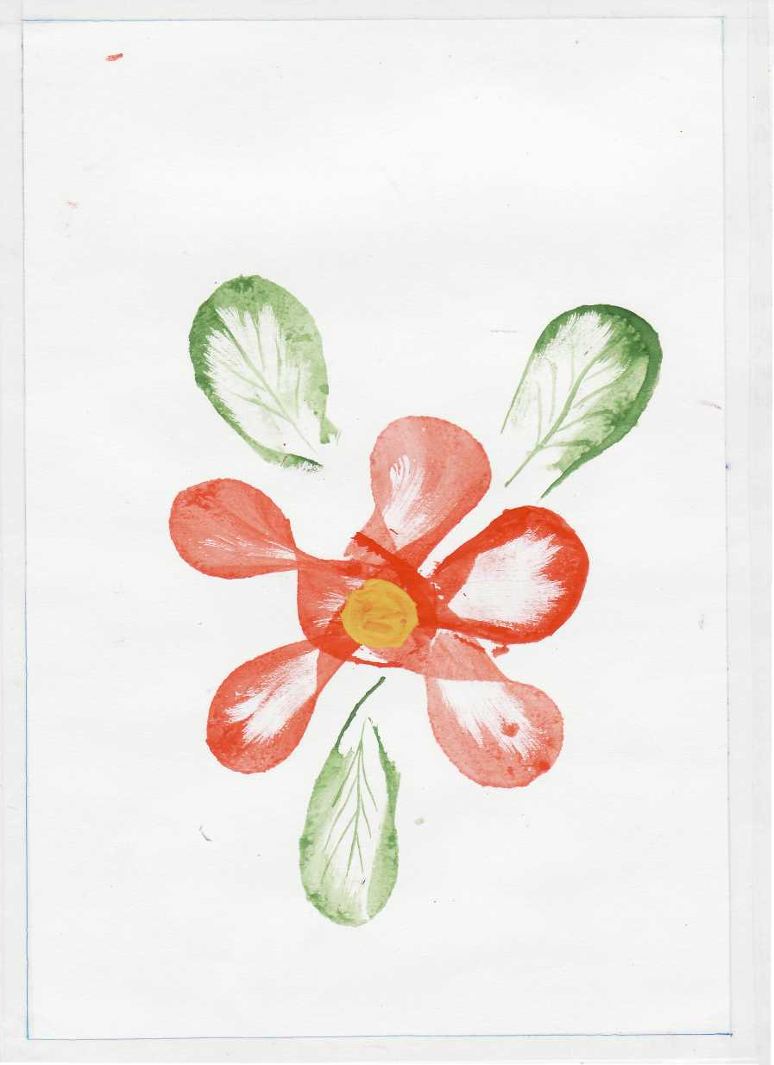
4. Метод "кляксографія”. Техніка роботи: Поставимо велику яскраву ляпку. Візьмемо трубочку й обережно подуємо на краплю.Побігла вона нагору, залишаючи за собою слід. Повернемо лист і знову подуємо. А можна зробити ще одну ляпку, але іншого кольору. Нехай зустрінуться і подивимося на що схожа їхні сліди.

5.Метод" малювання по сирому папері"
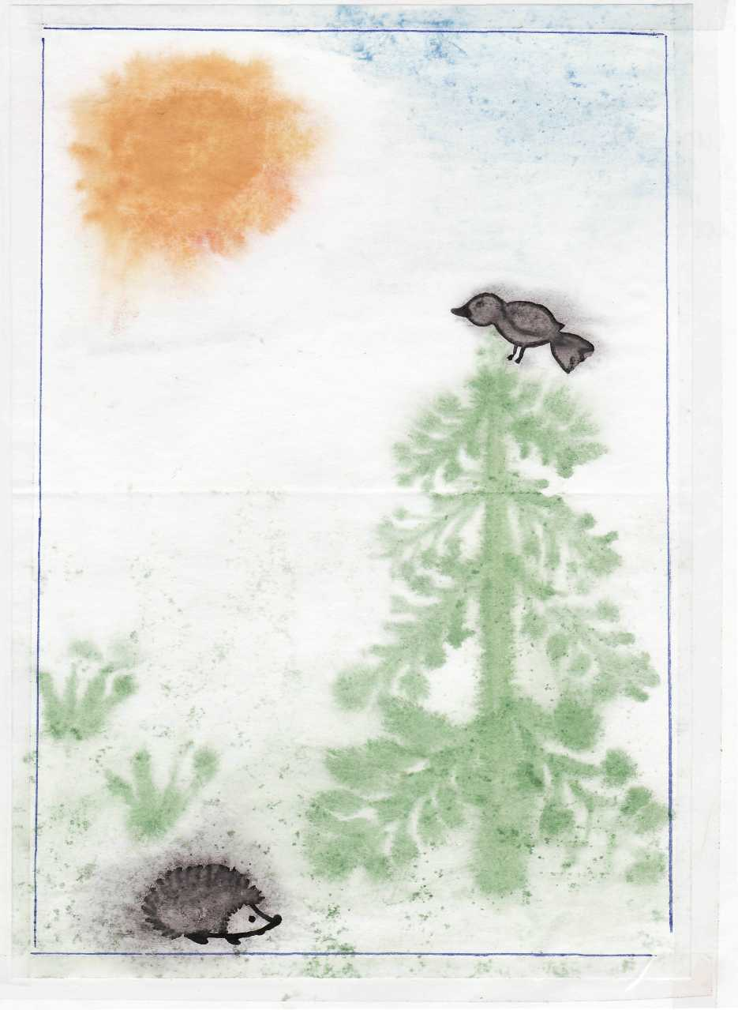
Техніка роботи: Візьмемо вологу серветку і ємність з водою. Намочимо папір і розмістимо його на вологій серветці. Акварельною крейдою намалюємо все, що душі завгодно. "Поплили по небу хмари".”Зайці на галявині".
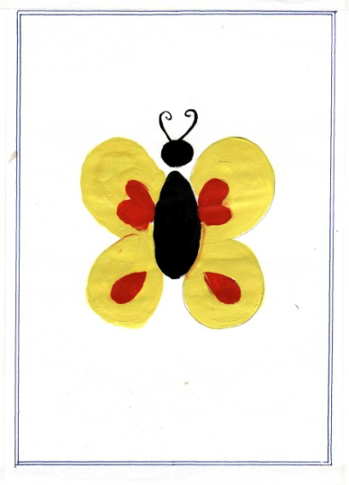
6.Метод "монотипія" Техніка роботи: Приготуємо гуаш різних кольорів і зігнутий навпіл лист папера. Намалюємо половину кола на правій від згину стороні листа, ліву сторону пригорнемо до правого і розгладимо. Відкриємо листа.Що вийшло? Сонце, домалюємо промені. Можемо запропонувати дітям такі завдання. " У країні Двуляндія". "Метелик".
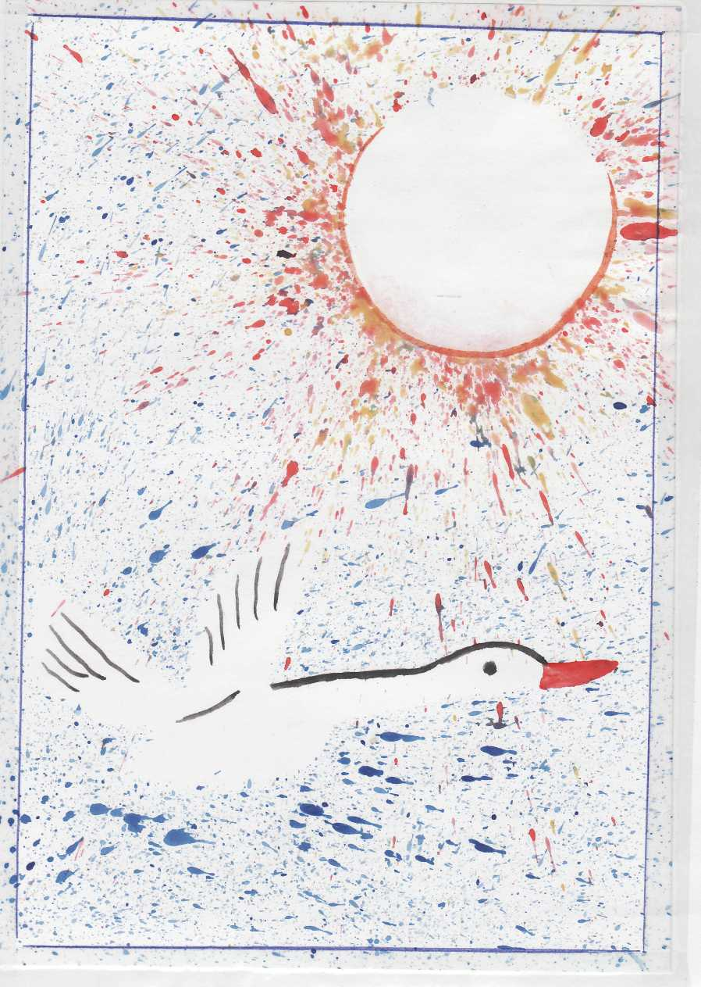
7. "Набризк" Техніка роботи: її суть - у розбризкуванні крапель з допомогою спеціального пристосування(зубна щітка і стека). Зубною щіткою в лівій руці наберемо небагато фарби, а стекою будемо проводити по поверхні щітки швидкими рухами в напрямку до себе. Бризи полетять на папір. "Серветка для мами". "Снігопад". "Кольорові ниточки".
8. Метод “Ниткографія”.Техніка роботи: Візьміть нитки довжиною 25- ЗО сантиметрів, зафарбуйте їх у різні кольори, викладіть - як захочеться на одній стороні складеного навпіл листа. Кінці ниток виведіть назовні. Складете половинки листа, пригорніть їх один до одного, розгладьте. Потім, не знімаючи долоні з папера, правою рукою обережно висмикуйте одну нитку за іншої. Розгорніть лист... "Вологодські мережива". "Морозні візерунки".
9. Метод "Малювання по м'ятому папері". Техніка роботи: Ця техніка цікава тим, що в місцях згинання папера фарба при зафарбовуванні робиться більш інтенсивною, темною - це називають ефектом мозаїки.
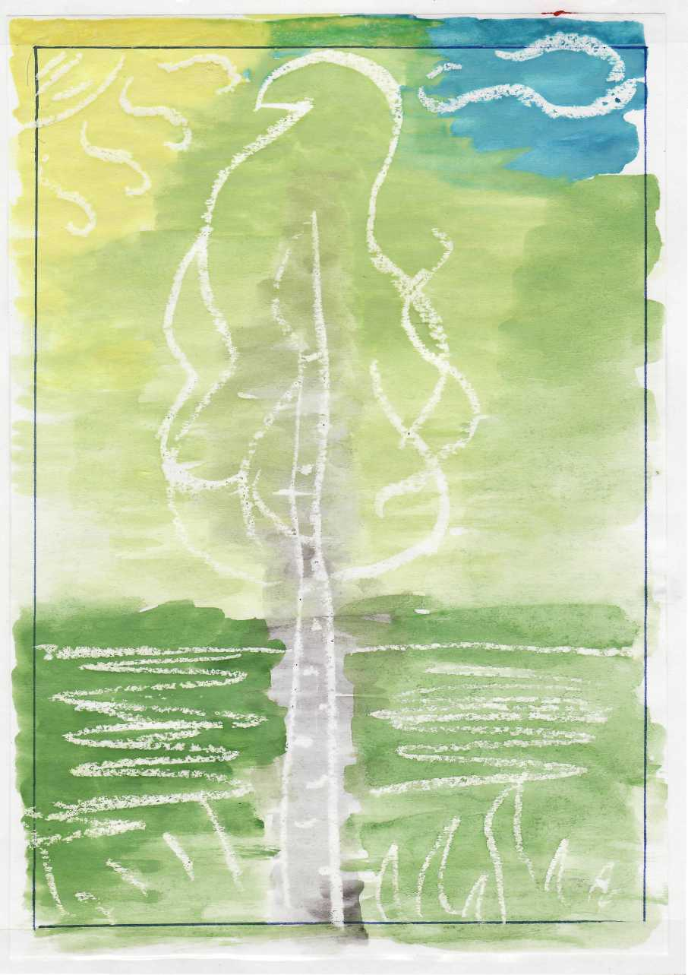
10. Малювання восковою крейдою чи свічкою. Техніка роботи: Суть її в тім, що фарба скачується з поверхні, по якій провели восковою свічею чи крейдою . Беремо флейцевий пензель чи великий тампон з фарбою, ведемо по листу - на кольоровому тлі з'являється малюнок. "Дощові краплі". "Ялинки в лісі". "Веселі зайчата".

Узагальнююча таблиця результатів підручникотворення
№ з\п | Назва посібника | Де застосовується | Анотація
 | Використання навчальних прийомів під час формування мотивації до навчання | Методичний матеріал для викладачів | В розробці зібрані прийоми роботи на уроці під час мотивації учнів до навчання з метою пробудження в них бажання брати активну участь в роботі; підвищення пізнавальної активності і працездатності.
 | Використання сучасних прийомів роботи на уроці | Методичний матеріал для викладачів | Зібрані прийоми роботи для застосування на уроці під час вивчення нового матеріалу
 | Використання прийомів під час закріплення навчального матеріалу на уроці | Методичний матеріал для викладачів | Прийоми дають змогу в цікавій ігровій формі закріпити набуті на уроці знання
 | Використання методичних прийомів  під час формулювання домашнього завдання та його перевірки | Методичний матеріал для майстрів і викладачів | В посібнику зібрані 71 методичний прийом на допомогу викладачам і майстрам в\н для покращення виконання учнями домашнього завдання.
 | Використання сучасних прийомів роботи на уроці | Методичний матеріал для викладачів | Зібраний матеріал допоможе викладачу в проведенні етапу уроку, про який часто забувають: фізкультхвилинку.
 | Міні підручник з теми “Харчування дітей дошкільного віку”.  Професія “Нянька. Гувернер” | Для учнів. Предмет «Основи санітарії та гігієни». Тема «Харчування дітей дошкільного віку». | Мета цього міні підручника - допомога учням профтехучилища організувати раціональне харчування дітей, використовуючи для цього необхідний асортимент продуктів харчування, їх правильну кулінарну обробку при умові дотримання санітарно-епідеміологічного режиму.  Міні підручник допомагає учням зорієнтуватися в питаннях технології приготування дієтичних страв.
 | Посібник «Дошкільна педагогіка в схемах і таблицях» | Для учнів. Предмет «Дошкільна педагогіка» | Матеріал містить опорні таблиці для вивчення предмету «Дошкільна педагогіка» за планом, передбаченим ДС ПТО за професією «Нянька. Гувернер»
 | Посібник з медико-санітарної підготовки | Для учнів. Предмет «Медико-санітарна підготовка» | В посібнику за допомогою опорних схем описано алгоритм надання першої (долікарської) допомоги людині в надзвичайних ситуаціях.
 | Методичний посібник до уроку теоретичного та виробничого навчання «Нестандартні прийоми малювання» | Для учнів. Методики дошкільного виховання . Тема «Зображувальна діяльність» | Ознайомившись з матеріалами посібника учень зможе:  - Організувати робоче місце для малювання.  - Підготувати матеріал для нетрадиційних технік малювання.  - Вміти користуватись різноманітним матеріалом при виготовленні малюнків нетрадиційними способами зображення.
 | Міні-посібник для няні | Для учнів . Професія «Нянька» | Матеріали, зібрані в посібнику, допоможуть учням, що навчаються за професією «Нянька», засвоїти основні правила харчування, догляду за дитиною, шляхи адаптації няні в сім’ї.
 | Електронна презентація «Робітнича професія» | Для учнів,їхніх батьків та педагогів | Для використання в профорієнтаційній діяльності, для знайомства новоприбулих учнів з професією «Нянька. Гувернер»
 | Конспект уроку «Використання різних способів малювання» | Для учнів. Методики дошкільного виховання . Тема «Зображувальна діяльність» | Використання нетрадиційних методів, прийомів; сучасних технічних засобів навчання під час уроку виробничого навчання.
 | План-конспект уроку «Впіймай зірку» | Для учнів. Предмет «Дитяча література» Тема «Казки народів світу» | Використання ігрових методів, методів стимулювання і мотивації навчальної діяльності та наочних методів (мультимедійної презентації) на контрольному уроці.
 | План уроку «Характеристика малих жанрів дитячого фольклору, методика їх читання та заучування напам’ять». | Для учнів. Предмет «Дитяча література» Тема «Малі жанри українського фольклору» | В конспекті уроку використані форми роботи з активізації навчальної діяльності та розвитку творчих здібностей учнів на уроці. До конспекту додається мультимедійна презентація, яку можна використати для перевірки знань з даного питання.

